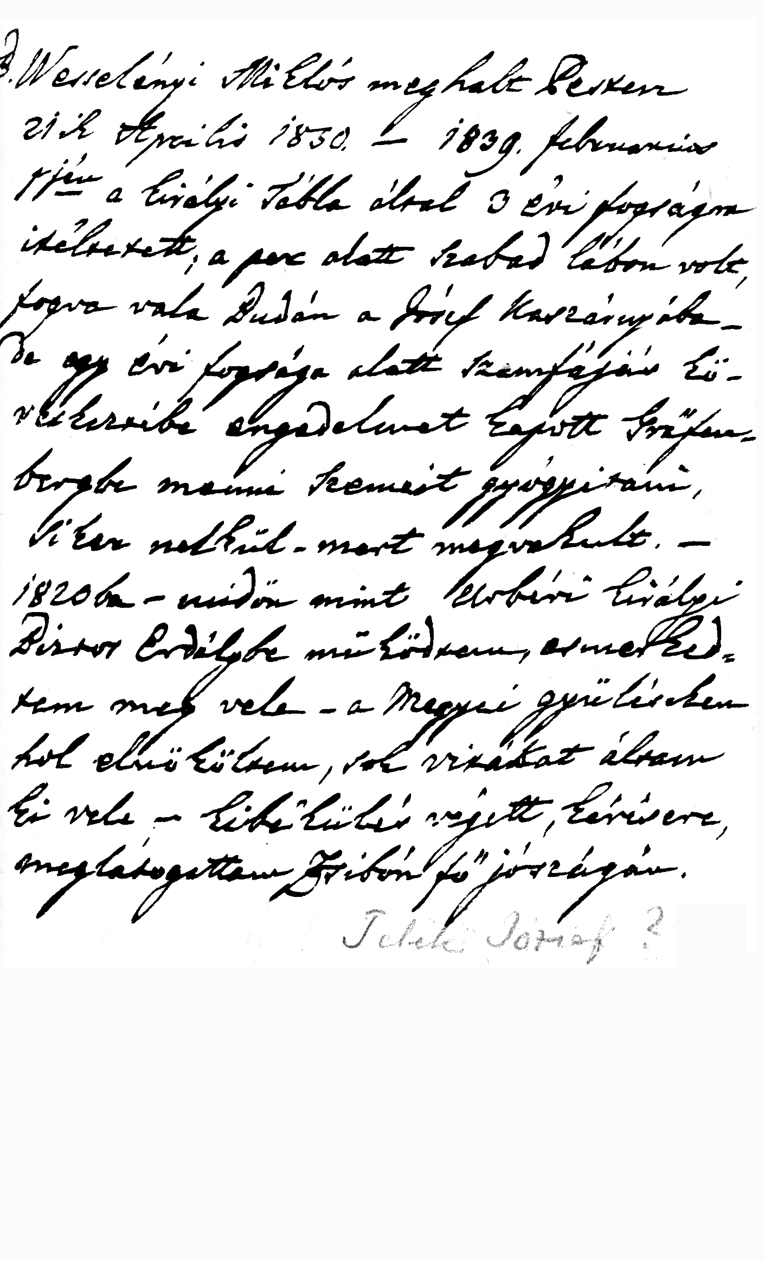

SZÓZAT.

SZÓZAT
A'
MAGYAR ÉS SZLÁV NEMZETISÉG'
ÜGYÉBEN.

B. WESSELÉNYI MIKLOSTÓL.

LIPCSÉBEN,
WIGAND OTTÓNÁL
1843.

